小学数学西南师大课标版二年级上册
第六单元第三节 用乘法口诀求商 第5课时活动设计
科目版本 | 小学数学 西南师大版 二年级上册
章 节 | 第六单元 第三节
课 名 | 用乘法口诀求商 第5课时
学习目标 | - 进一步熟练掌握用乘法口诀求商的方法，能比较熟练地口算表内除法。  - 在应用乘法口诀求商解决问题的过程中，培养学生应用知识解决问题的意识和能力。
具体环节设计
教学环节 |  | 内 容
1. 教师上课
1.1情境导入 |  | 孩子们,我们学习了用乘法口诀求商,我们今天将用这些知识来评选数学全能冠军,你们想成为数学全能冠军吗?那就跟我一起来挑战吧!
1.2探究新知 |  | 评选夺星小能手。  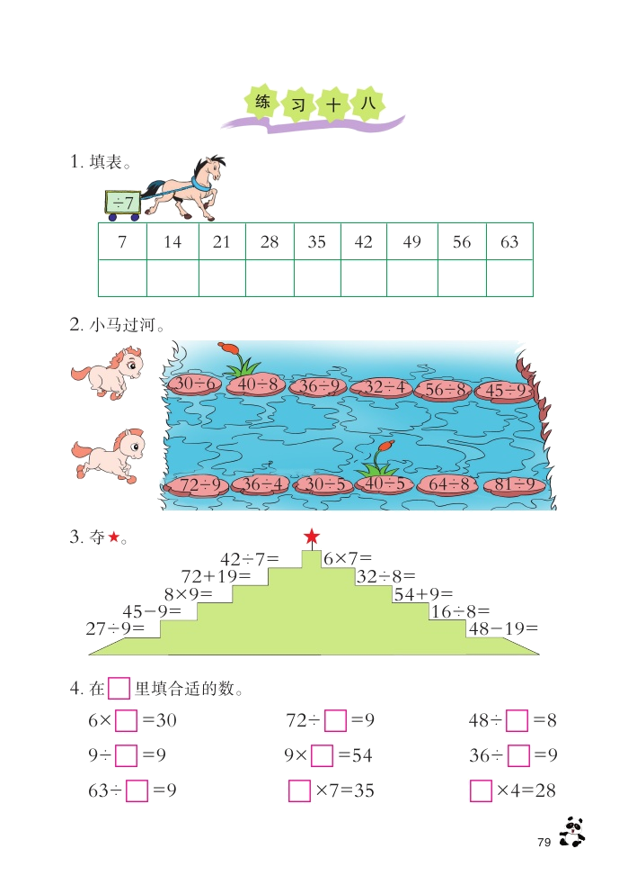
 |  | 评选计算小能手。
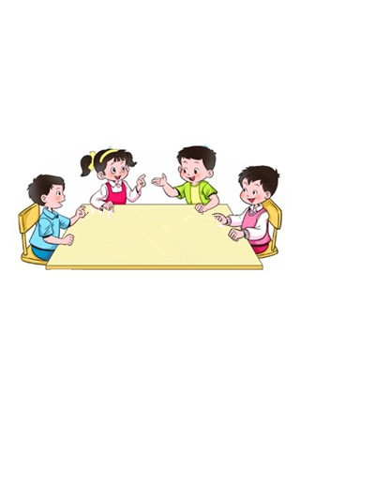  1.3 课堂活动 |  | 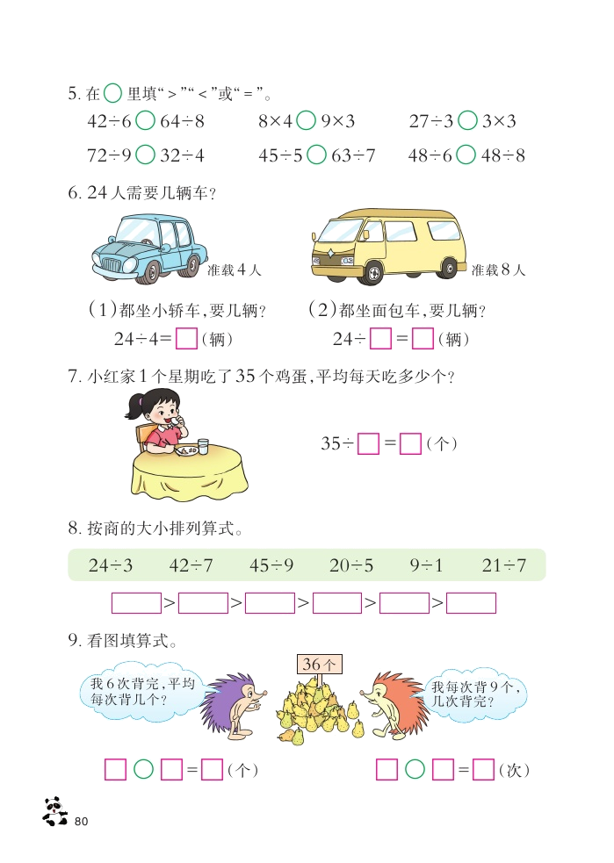  评选比较小能手。
  （2）现在把篮子里的2
  比较得出用乘法口诀计算简单。
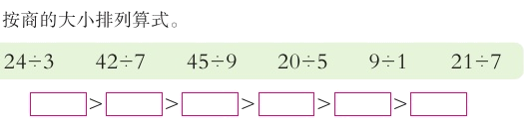
评选排序小能手。
1.4拓展练习 |  | 评选数学全能冠军。  小结：通过评选数学全能冠军这样的活动，打破了学生做题的枯燥，给孩子增加了学习的趣味性，激发学生学习的兴趣，从枯燥的做题变成愉快的练习，让学生在不知不觉中获得知识。
2. 学生自学
2.1 跟我学 |  | 视频部分  义务教育教科书《数学》(西南师大版)  用乘法口诀求商  练习  二年级下册  学习目标：  1．进一步熟练掌握用乘法口诀求商的方法，能比较熟练地口算表内除法。  2．在应用乘法口诀求商解决问题的过程中，培养学生应用知识解决问题的意识和能力。
2.2 跟我练 |  | 将下列各式按结果从大到小排列。  35÷7 42÷6 7×7 72÷8 36÷6  （ ）>（ ）>（ ）>（ ）>（ ）
参考答案：
（7×7）>（72÷8）>（42÷6）>（36÷6）>（35÷7）
3．常见问题
枯燥的练习往往使学生失去信心,如何让学生的练习变得有趣,变得不枯燥？
答：首要是激发学生学习欲望,有了学习欲望,学生才会主动去学习,采用游戏的方式,让学生在轻松愉悦的氛围中学习,从而获得知识。

